

[HDPE硅芯管及配件]
产品使用手册

湖南明塑塑业科技有限公司
HuNanMingSuSuYeKeJiYouXianGongSi

企业简介
企业简介：

湖南明塑塑业科技有限公司成立于2015年10月，现注册资本5000万元整，公司前身为“湖南凯通塑业有限公司（成立于2012年1月）”及“益阳市文明塑料厂（成立于2000年11月）”由此发展而来，公司位于湖南省益阳市高新区工业园，占地近80余亩，是一家集塑胶管道生产、销售一条龙服务的高新技术企业，是中南地区最大的硅芯管生产基地之一。
公司主要生产：HDPE硅芯管、PE非开挖顶管、PE给水管、PE子管、PVC双壁波纹管、PVC电力管、PVC双壁波纹管及MPP电力管等通信管道系列产品，其品种不同的规格有60余种之多。公司不断加大科技与人才的投入，组建技术中心，广纳各方贤才，增加科研开发能力，并获取了卓越的成绩。
湖南明塑塑业科技有限公司拥有大批先进的生产设备、雄厚的生产技术力量和完善的产品质量保证体系以及高精度产品质量检测仪器，能满足建筑给排水、邮电通信、电力保护、市政排污、民用建筑冷热水系统、采暖、纯净水供水、气缸传送的气路管道、输送或排放化学介质等工业用管道等工程项目的需要。
公司有各类生产技术人员80余名，有一支精湛的员工队伍，严格的生产管理制度和完善的服务体系相结合，不断培育“ 明塑塑业”品牌。公司秉诚“以诚立身、以信立市、以客为尊、顾客至上、质量上乘”的经营服务理念和“管通天下，明塑同行”的企业责任，勤奋务实，共创辉煌。

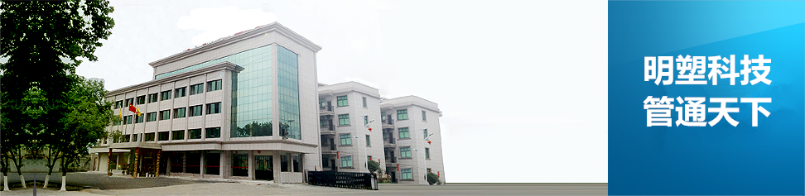

目录
一、硅芯管说明书....................................................1

二、硅芯管护缆塞说明书..............................................4

三、硅芯管接头说明书................................................5

四、硅芯管密封堵头说明书........................................7

一、HDPE硅芯管说明书

- 产品图
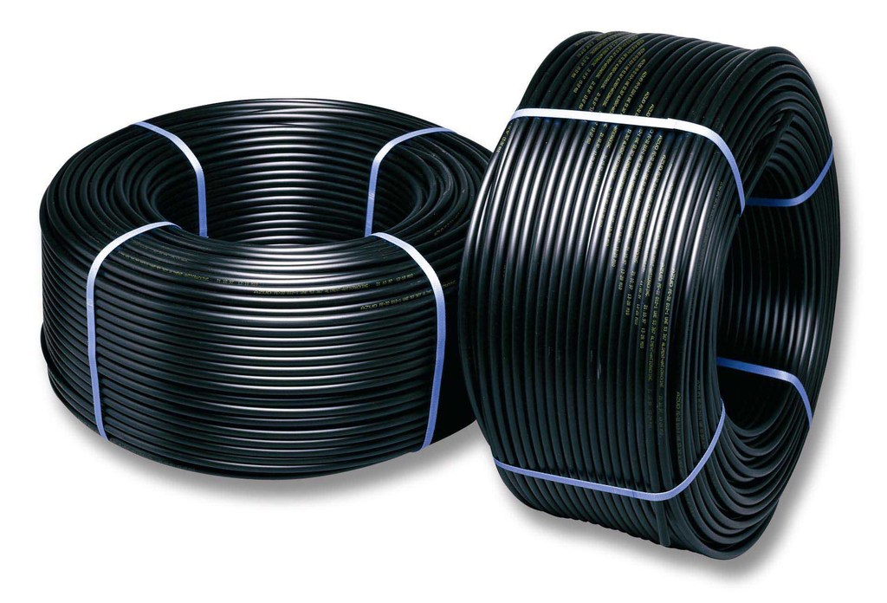
二、使用手册
1、核对硅芯管材料程式：硅管内径与光缆外径的比值将直接影响到气吹敷缆的长度。最常用的管径外径/内径为40/33（毫米），检测工具为游标卡尺。硅管色标是在某一纯色为基色的硅管管身上镶嵌其它色彩的纵向条纹作为标识，如1×4、2×3、3×2等，通过外观检查色谱色彩鲜度和纵向条纹顺直性。
2、核对硅管单盘盘长：应服从工程实际需要和人井设置间隔长度，硅管铺设时，在沟内（长距离范围内）会有一定的自然弯曲，因而实际使用的硅管长度要比地面长约0.2-0.5％，富余量一般取0.5％，如若忽略该因素，会导致短段和接头数量增加，按此要求编制配盘表并提供给厂方。40/33硅管的标准盘长为1000米。
3、硅管的运输：装车时，盘与盘之间不应留有大地间隙，以减少行车中盘架的相互碰撞，成盘的硅管不可平放运输。用大绳将盘架与车厢捆绑紧，并在盘架左右下方加垫三角木块，防止运输途中成盘硅管在车厢内滚动。切勿用绳索紧勒管子，严禁用铁丝或钢绳捆绑硅管。
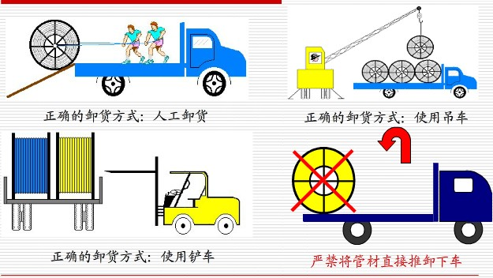
4、硅管的装卸：装卸通常有三种方法：
（1）将槽钢斜搭在车厢尾部，盘架从车厢上往下推动时，两侧应有人用大绳绕住汽车龙门架缓缓放下。严禁将硅管从车厢上或较高处直接推下。
（2）用吊车装卸时，钢丝绳可穿在盘架中心轴孔或铁架上端起吊；切勿用钢丝绳套住硅管直接起吊，吊下时要轻放，置于平坦地区。
（3）用叉车装卸时，需注意勿使钢叉触及硅管，钢叉只可从盘架两侧进入，以免损伤管子。
5、硅管的保管：硅管存放时，盘与盘之间应按色标整齐排放同时要保证每根硅管两端堵头完好无损，以免雨水及沙、粉尘、杂物等进入管内。硅管应远离火源，在存放点设置醒目的禁火标志。

二、硅芯管在施工敷设时需注意以下方面：
- 硅芯管敷设前，应先检查硅芯管封堵是否严密。敷设时严禁有水、土、泥及其他杂务进入硅芯管内。

2、硅芯管施工应按设计走向和位臵进行敷设。
3、硅芯管施工可采用“人工抬放法”、“固定拖车法”、和“移动拖车法”等方式。

4、硅芯管从障碍物下方穿过后应立即将硅芯管抬起，避免硅芯管与地面摩擦，穿越障碍物处应有专人看护。

5、硅芯管敷设应顺直、无弯、无扭绞、无缠绕，严禁出现背扣和打硬弯。硅芯管纵向敷设应尽量避免反复出现凹凸。

6、硅芯管敷设后应及时连接、密封，对引入人（手）孔的部分应及时对管口进行封堵。硅芯管敷设后不能进行连接时，应预留因温差可能造成回缩的长度，并封堵好管口。

7、同沟敷设多根硅芯管时，应按设计要求每隔一定距离捆绑一次，以增加硅芯管的挺直性，并保持一定的管群断面。

8、在水塘、沼泽地带敷设硅芯管时按照设计要求施工。

9、硅芯管敷设后应及时细土掩埋，防止管道二次回填（原土）造成损伤。

10、硅芯管吹放光缆后，应做好硅芯管端口的封堵。

11、硅芯管敷设的弯曲半径应满足设计要求。

二、硅芯管护缆塞说明书
一、用途
按照JT/T496－2004、Q/KL012－2005设计，用于硅芯管内缆线紧固密封。
二、产品图
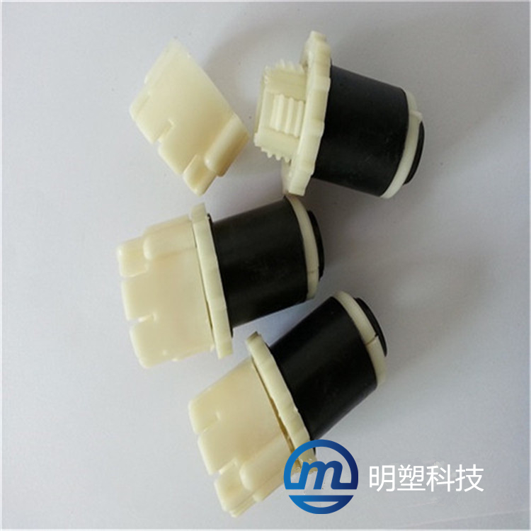
三、组成及材质
按照连接顺序，组装连接。
连接顺序：
半圆螺杆AB、橡胶密封圈、内套橡胶垫、移动垫圈AB、半圆螺母AB
材料：
ABS 橡胶 橡胶 ABS ABS
共计八个零件组成。
四、技术要求
硅芯管护缆塞技术要求
规格  项目 | 40/33
外观 | 内外壁应光滑，平整，不允许有裂口及明显的痕纹，浇口及溢边应修除平整。
材料 | ABS塑料及橡胶
连接管外径（mm） | 40^{+0.8}

五、安装说明
1、管两端切平，并且清理干净；
2、按照组装顺序将护缆塞组装好；
3、先将护缆塞拧松开后放入硅芯管里面,然后将其拧紧,达到最佳状况为宜；
4、护缆塞能够多次拆装，长时间使用后拆开护缆塞，重新再装时，请仔细检查各式各组件的有效性，如发现损坏，应重新更换。

三、硅芯管接头说明书
一、用途
按照JT/T496－2004、Q/KL020－2005设计，用于硅芯管连接。
- 产品图2

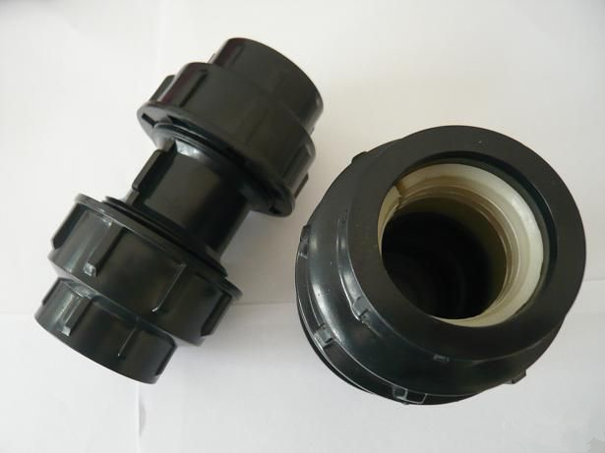
三、组成及材质
按照连接顺序，组装连接。
连接顺序：
端帽、弹性卡圈、垫圈、橡胶密封圈、连接丝杆、橡胶密封圈，垫圈，弹性卡圈、端帽
材料：
ABS ABS ABS 橡胶 ABS 胶件 ABS ABS ABS
共计九个零件5个品种组成。
四、技术要求
硅芯管接头技术要求
规格  项目 | 32/26 | 32/28 | 40/33 | 46/38
外观 | 表面光泽，无杂质、无飞边、无气泡、无裂纹、螺纹完整。
材料 | ABS塑料及橡胶。
连接管外径（mm） | 32^{+0.8} | 32^{+0.8} | 40^{+1.2} | 46^{+1.5}
管接头密封性试验 | 温度20℃，压力50kpa条件，保持24h，无渗漏。
管接头连接力（N）  （拧紧状态下） | ≥4300 | ≥4300 | ≥6700 | ≥8000

五、安装说明
1、管两端切平，并且清理干净；
2、按照连接顺序组装连接；
3、用随本产品附送的专用工具拧紧，保证组装顺序正确，切实拧紧到位的情况下（注：不需要拧紧过程中使用加力工具），接头密封性能达到最佳状况；
4、接头能够多次拆装，长时间使用后拆开接头，重新再装时，请仔细检查密封圈的有效性。如发现损坏，应重新更换。

四、硅芯管密封堵头说明书
一、用途
按照JT/T496－2004、Q/KL012－2005设计，用于硅芯管两端密封。
二、产品图
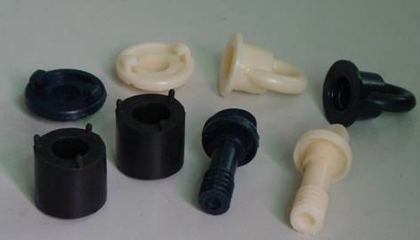
三、组成及材质
按照连接顺序，组装连接。
连接顺序：
环状螺母、垫圈、橡胶密封圈、环耳螺杆
材料：
ABS ABS 橡胶 ABS
共计四个零件组成。

- 技术要求

硅芯管密封堵头技术要求
规格  项目 | 32/28 | 40/33
外观 | 内外壁应光滑，平整，不允许有裂口及明显的痕纹，浇口及溢边应修除平整。
材料 | ABS塑料及橡胶
连接管外径（mm） | 32^{+0.3} | 40^{+0.8}
耐水压密封试验 | 温度20℃，压力50kpa条件，保持24h，无渗漏。

五、安装说明
1、管两端切平，并且清理干净；
2、按照组装顺序将密封堵头组装好；
3、先将密封堵头拧松开后放入硅芯管里面,然后将其拧紧,达到最佳状况为宜；
4、密封堵头能够多次拆装，长时间使用后拆开密封堵头，重新再装时，请仔细检查各组件的有效性，如发现损坏，应重新更换。



湖南明塑塑业科技有限公司
HuNanMingSuSuYeKeJiYouXianGongSi

热线电话：0737-4735555 18607371114（张）
网 址：ww.mingsukeji.com
邮 箱：757703997@qq.com
地 址：益阳市沧水铺镇牛头岭村羊角塘组

